Resolución del Pleno del Instituto de Transparencia, Acceso a la Información Pública y Protección de Datos Personales del Estado de México y Municipios, con domicilio en Metepec, Estado de México, de fecha nueve de octubre de dos mil diecinueve.
VISTO el expediente formado con motivo del recurso de revisión 06257/INFOEM/IP/RR/2019, promovido por “XXX”, en lo sucesivo EL RECURRENTE, en contra de la respuesta emitida por el Organismo Descentralizado para la Prestación de Los Servicios del Agua Potable Alcantarillado y Saneamiento de Tecámac, en lo sucesivo EL SUJETO OBLIGADO, se procede a dictar la presente resolución con base en lo siguiente:
RESULTANDO
I. En fecha dieciocho de junio de dos mil diecinueve, EL RECURRENTE presentó a través del Sistema de Acceso a la Información Mexiquense, en lo subsecuente EL SAIMEX, ante EL SUJETO OBLIGADO, la solicitud de acceso a información pública, a la que se le asignó el número 00066/OASTECAMAC/IP/2019, mediante la cual solicitó:
“18.- CON FUNDAMENTO EN LA LEY DE TRANSPARENCIA Y ACCESO A LA INFORMACIÓN PÚBLICA DEL ESTADO DE MÉXICO Y MUNICIPIOS CAPÍTULO II DE LAS OBLIGACIONES DE TRANSPARENCIA COMUNES ARTÍCULO 92. LOS SUJETOS OBLIGADOS DEBERÁN PONER A DISPOSICIÓN DEL PÚBLICO DE MANERA PERMANENTE Y ACTUALIZADA DE FORMA SENCILLA, PRECISA Y ENTENDIBLE, EN LOS RESPECTIVOS MEDIOS ELECTRÓNICOS, DE ACUERDO CON SUS FACULTADES, ATRIBUCIONES, FUNCIONES U OBJETO SOCIAL, SEGÚN CORRESPONDA, LA INFORMACIÓN, POR LO MENOS, DE LOS TEMAS, DOCUMENTOS Y POLÍTICAS QUE A CONTINUACIÓN SE SEÑALAN: FRACCIÓN IV. LAS METAS, OBJETIVOS E INDICADORES DE LAS ÁREAS DE LOS SUJETOS OBLIGADOS DE CONFORMIDAD CON LOS PROGRAMAS DE TRABAJO E INFORMES ANUALES DE ACTIVIDADES DE ACUERDO CON EL PLAN ESTATAL DE DESARROLLO, PLAN DE DESARROLLO MUNICIPAL, EN SU CASO Y DEMÁS ORDENAMIENTOS APLICABLES; V. LOS INDICADORES RELACIONADOS CON TEMAS DE INTERÉS PÚBLICO O TRASCENDENCIA SOCIAL QUE, CONFORME A SUS FUNCIONES, DEBAN ESTABLECER, ASÍ COMO LAS MATRICES ELABORADAS PARA TAL EFECTO; VI. LOS INDICADORES QUE PERMITAN RENDIR CUENTA DE SUS OBJETIVOS Y RESULTADOS, ASÍ COMO LAS MATRICES ELABORADAS PARA TAL EFECTO; LA INFORMACIÓN LA SOLICITO EN FORMATO PDF Y EN FORMATO ABIERTO POR SISTEMA SAIMEX DEL SUJETO OBLIGADO ODAPAS TECAMAC DEL PRIMER TRIMESTRE DEL AÑO 2019 DE TODAS Y CADA UNA DE LAS AREAS QUE COMPRENDEN EL SUJETO OBLIGADO.” (Sic)
Modalidad de entrega: Vía SAIMEX.
II. De las constancias que obran en el expediente electrónico del SAIMEX, en fecha veinticinco de junio de dos mil diecinueve, la Titular de la Unidad de Transparencia del SUJETO OBLIGADO, turnó la solicitud de información al Servidor Público Habilitado que estimó pertinente, a fin de colmar el derecho de acceso a la información del particular; tal y como, se aprecia en la imagen siguiente:
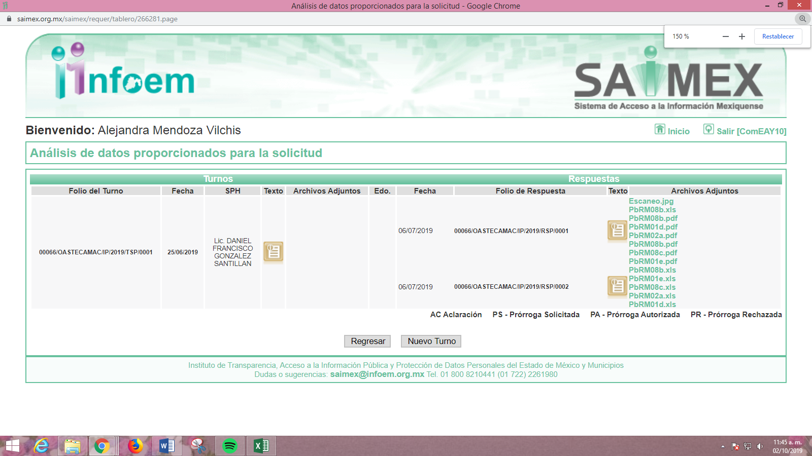
III. En fecha seis de julio de dos mil diecinueve, EL SUJETO OBLIGADO dio respuesta a la solicitud de acceso a la información pública requerida por EL RECURRENTE, en estos términos:
“RESPUESTA A LA SOLICITUD 00066/OASTECAMAC/IP/2019.” (Sic)
Adjuntando a dicha respuesta los archivos electrónicos denominados Escaneo.jpg, PbRM08b.xls, PbRM08b.pdf, PbRM01d.pdf, PbRM02a.pdf, PbRM08b.pdf, PbRM08c.pdf, PbRM01e.pdf, PbRM08b.xls, PbRM01e.xls, PbRM08c.xls, PbRM02a.xls y PbRM01d.xls, de los que se omite su inserción en el presente apartado dada su extensión aunado a que ya son del conocimiento de las partes.
IV. Inconforme con la respuesta del SUJETO OBLIGADO, el veintinueve de julio de dos mil diecinueve, EL RECURRENTE interpuso el recurso de revisión objeto del presente estudio, el cual fue registrado en EL SAIMEX y se le asignó el número de expediente 06257/INFOEM/IP/RR/2019, en el que señaló como acto impugnado lo siguiente:
“RESPUESTA DE LO SOLICITADDO DEBIDOA QUE DE ACUERDO CON SU ESTRUCTURA PUBLICADA EN PORTAL DE IPOMEX DEL SUJETO OBLIGADO ODAPAS TECAMAC FALTA LA INFORMACIÓN DE LA CONTRALORIA INTERNA Y DEL AREA DE RECURSOS HUMANOS COMO ESTA SU ESTRUCTURA ORGANICA EN LA SUGUIENTE DIRECCIÓN ELECTRONICA https://www.ipomex.org.mx/ipo3/lgt/indice/OASTECAMAC/organigramas.web POR LO QUE FALTA INFORMACIÓN Y EXIJO SE ME ENTRGUE LO FALTANTE POR FAVOR YA QUE SOLICITE DE TODAS Y CADA UNA DE LA AREAS QUE CONFORMAN EL ODAPAS TECAMAC.” (Sic)
Asimismo, manifestó como razones o motivos de inconformidad:
“RESPUESTA DE LO SOLICITADDO DEBIDOA QUE DE ACUERDO CON SU ESTRUCTURA PUBLICADA EN PORTAL DE IPOMEX DEL SUJETO OBLIGADO ODAPAS TECAMAC FALTA LA INFORMACIÓN DE LA CONTRALORIA INTERNA Y DEL AREA DE RECURSOS HUMANOS COMO ESTA SU ESTRUCTURA ORGANICA EN LA SUGUIENTE DIRECCIÓN ELECTRONICA https://www.ipomex.org.mx/ipo3/lgt/indice/OASTECAMAC/organigramas.web POR LO QUE FALTA INFORMACIÓN Y EXIJO SE ME ENTRGUE LO FALTANTE POR FAVOR YA QUE SOLICITE DE TODAS Y CADA UNA DE LA AREAS QUE CONFORMAN EL ODAPAS TECAMAC.” (Sic)
V. El recurso de que se trata se envió electrónicamente al Instituto de Transparencia, Acceso a la Información Pública y Protección de Datos Personales del Estado de México y Municipios en fecha veintinueve de julio de dos mil diecinueve y con fundamento en el artículo 185, fracción I de la Ley de Transparencia y Acceso a la Información Pública del Estado de México y Municipios, se turnó, a través del SAIMEX, a la Comisionada Eva Abaid Yapur, a efecto de que decretara su admisión o desechamiento.
VI. En fecha dos de agosto de dos mil diecinueve, atento a lo dispuesto en el artículo 185, fracciones I, II y IV de la Ley de Transparencia y Acceso a la Información Pública del Estado de México y Municipios, se acordó la admisión a trámite del referido recurso de revisión, así como la integración del expediente respectivo, mismo que se puso a disposición de las partes, para que, de considerarlo conveniente, en el plazo máximo de siete días hábiles, EL RECURRENTE realizara manifestaciones y alegatos, así como ofreciera las pruebas que a su derecho conviniera y, en el caso del SUJETO OBLIGADO exhibiera el Informe Justificado.
VII. De las constancias que obran en el SAIMEX, se advierte que EL SUJETO OBLIGADO rindió el Informe Justificado correspondiente en fecha doce de agosto de dos mil diecinueve; cuyo contenido se inserta a continuación:
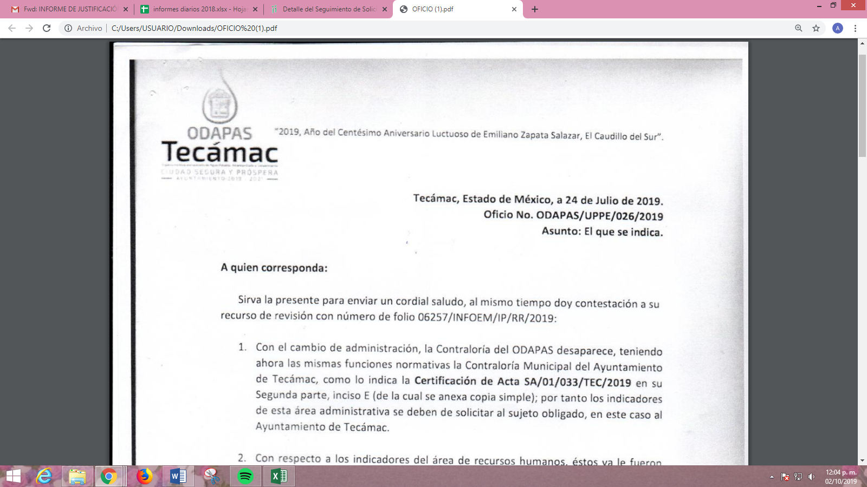
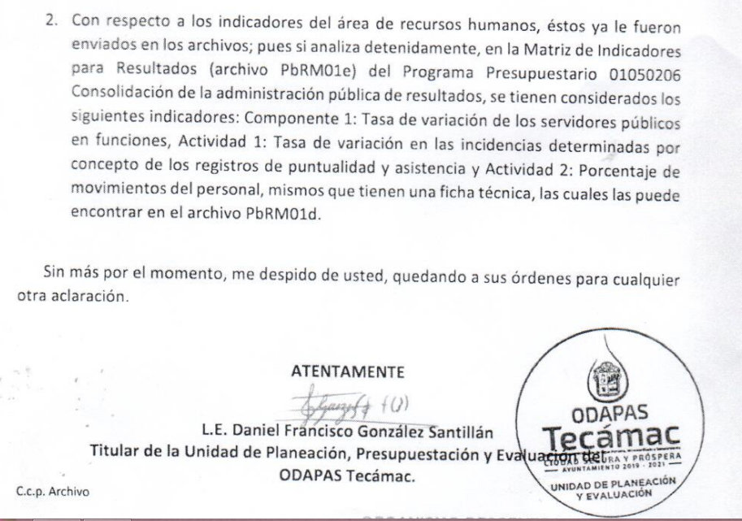


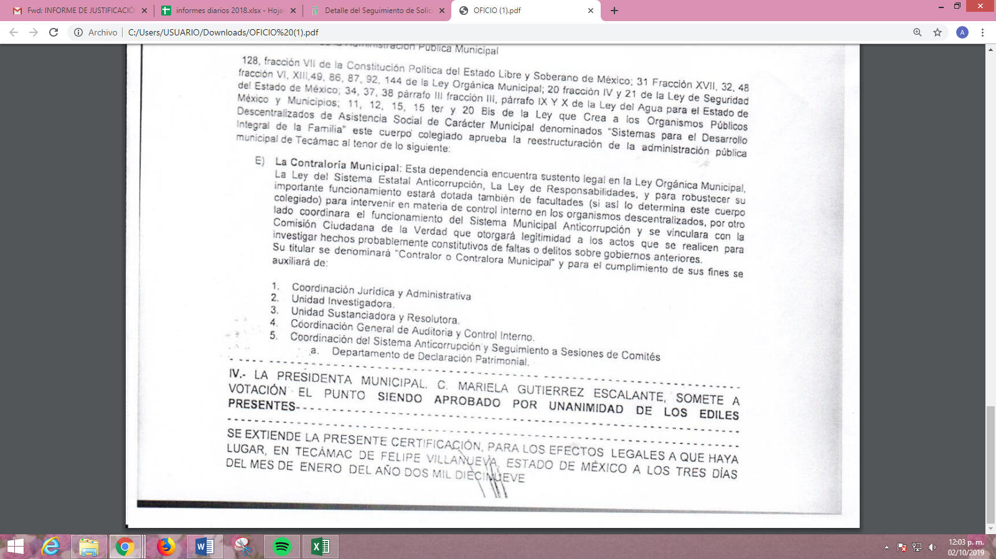
Por su parte, EL RECURRENTE no presentó manifestaciones, alegatos ni ofreció los medios de prueba que a su derecho convinieran, tal como se desprende en la siguiente imagen:
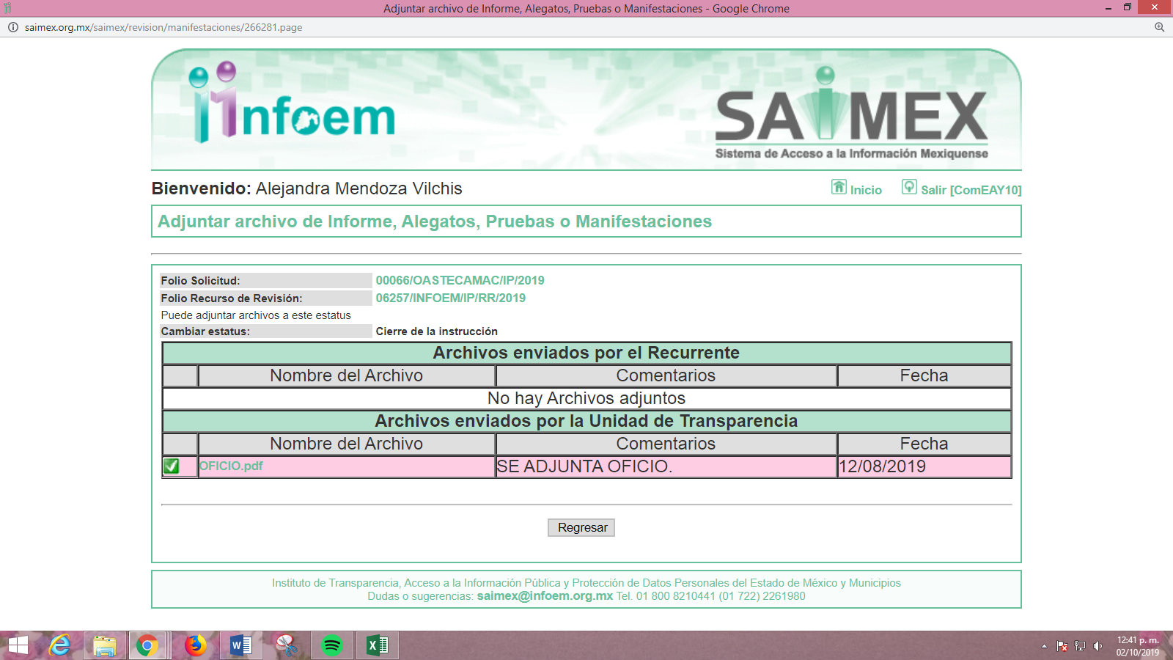
VIII. Transcurrido el plazo señalado en el párrafo anterior y, una vez analizado el estado procesal que guardaba el expediente, en fecha catorce de agosto de dos mil diecinueve, la Comisionada Ponente acordó el cierre de instrucción, así como la remisión del mismo a efecto de ser resuelto, de conformidad con lo establecido en el artículo 185, fracciones VI y VIII de la Ley de Transparencia y Acceso a la Información Pública del Estado de México y Municipios; y
IX. En fecha trece de septiembre de dos mil diecinueve, la Comisionada Ponente acordó ampliar el plazo para resolver el recurso de revisión de mérito, por un periodo de hasta quince días hábiles, de conformidad con el artículo 181 tercer párrafo de la Ley de Transparencia y Acceso a la Información Pública del Estado de México y Municipios; y,
CONSIDERANDO
PRIMERO. Competencia. Este Instituto de Transparencia, Acceso a la Información Pública y Protección de Datos Personales del Estado de México y Municipios, es competente para conocer y resolver el presente recurso, conforme a lo dispuesto en el artículo 6, Apartado A, de la Constitución Política de los Estados Unidos Mexicanos; el artículo 5, párrafos vigésimo segundo, vigésimo tercero y vigésimo cuarto, fracciones IV y V, de la Constitución Política del Estado Libre y Soberano de México; los artículos 2, fracción II, 13, 29, 36, fracciones I y II, 176, 178, 179, 181, párrafo tercero y 185, de la Ley de Transparencia y Acceso a la Información Pública del Estado de México y Municipios, y los artículos 9, fracciones I y XXIV y 11, del Reglamento Interior del Instituto de Transparencia, Acceso a la Información Pública y Protección de Datos Personales del Estado de México y Municipios.
SEGUNDO. Interés. El recurso de revisión fue interpuesto por parte legítima en atención a que fue presentado por EL RECURRENTE, quien es la misma persona que formuló la solicitud de información pública número 00066/OASTECAMAC/IP/2019 al SUJETO OBLIGADO.
TERCERO. Oportunidad. El recurso de revisión fue interpuesto dentro del plazo de quince días hábiles contados a partir del día siguiente a aquel en que EL RECURRENTE tuvo conocimiento de la respuesta impugnada, tal y como lo prevé el artículo 178 de la Ley de Transparencia y Acceso a la Información Pública del Estado de México y Municipios, que establece:
“Artículo 178. El solicitante podrá interponer, por sí mismo o a través de su representante, de manera directa o por medios electrónicos, recurso de revisión ante el Instituto o ante la Unidad de Transparencia que haya conocido de la solicitud dentro de los quince días hábiles, siguientes a la fecha de la notificación de la respuesta.

A falta de respuesta del sujeto obligado, dentro de los plazos establecidos en esta Ley, a una solicitud de acceso a la información pública, el recurso podrá ser interpuesto en cualquier momento, acompañado con el documento que pruebe la fecha en que presentó la solicitud.

En el caso de que se interponga ante la Unidad de Transparencia, ésta deberá remitir el recurso de revisión al Instituto a más tardar al día siguiente de haberlo recibido.”
En esa tesitura, atendiendo a que EL SUJETO OBLIGADO notificó la respuesta a la solicitud de información pública el día seis de julio de dos mil diecinueve; sí, el plazo de quince días hábiles que el artículo 178 de la Ley de la materia otorga al RECURRENTE para presentar el recurso de revisión, transcurrió del ocho de julio al nueve de agosto de dos mil diecinueve, sin contemplar en el cómputo los días trece, catorce, veinte, veintiuno, veintisiete, veintiocho de julio, tres y cuatro de agosto de dos mil diecinueve; por corresponder a sábados y domingos, considerados como días inhábiles, en términos del artículo 3, fracción X de la Ley de Transparencia y Acceso a la Información Pública del Estado de México y Municipios; así como, del quince al diecinueve y del veintidós al veintiséis de julio del presente año, por corresponder al primer periodo vacacional de este Instituto; de conformidad con el Calendario Oficial en Materia de Transparencia, Acceso a la Información Pública y Protección de Datos Personales del Estado de México y Municipios, para el año dos mil diecinueve y enero dos mil veinte, publicado en el Periódico Oficial “Gaceta del Gobierno”, el diecinueve de diciembre de dos mil dieciocho.
En ese tenor, si el recurso de revisión que nos ocupa, se interpuso el veintinueve de julio de dos mil diecinueve, éste se encuentra dentro de los márgenes temporales previstos en el precepto legal citado en el párrafo anterior y, por tanto, su interposición se considera oportuna.
CUARTO. Procedibilidad. Esta Ponencia considera importante abordar el análisis de los requisitos de procedibilidad del recurso de revisión, así que, el artículo 180 de la Ley de Transparencia y Acceso a la Información Pública del Estado de México y Municipios, establece lo siguiente:
“Artículo 180. El recurso de revisión contendrá:

I. El sujeto obligado ante la cual se presentó la solicitud;

II. El nombre del solicitante que recurre o de su representante y, en su caso, del tercero interesado, así como la dirección o medio que señale para recibir notificaciones;

III. El número de folio de respuesta de la solicitud de acceso;

IV. La fecha en que fue notificada la respuesta al solicitante o tuvo conocimiento del acto reclamado, o de presentación de la solicitud, en caso de falta de respuesta;

V. El acto que se recurre;
VI. Las razones o motivos de inconformidad;

VII. La copia de la respuesta que se impugna y, en su caso, de la notificación correspondiente, en el caso de respuesta de la solicitud; y
VIII. Firma del recurrente, en su caso, cuando se presente por escrito, requisito sin el cual se dará trámite al recurso.
Adicionalmente, se podrán anexar las pruebas y demás elementos que considere procedentes someter a juicio del Instituto.

En ningún caso será necesario que el particular ratifique el recurso de revisión interpuesto.

En caso de que el recurso se interponga de manera electrónica no será indispensable que contengan los requisitos establecidos en las fracciones II, IV, VII y VIII. “

(Énfasis añadido)
En principio, de una interpretación del artículo transcrito se observa que los requisitos que deberán contener los recursos de revisión; sobre el particular, de la revisión del expediente electrónico del SAIMEX se desprende que la parte solicitante y ahora RECURRENTE, en ejercicio de su derecho de acceso a la información pública, no proporcionó un nombre que lo hiera identificable; por lo que, no se tiene certeza sobre su identidad, lo que en estricto sentido, provoca que no se colmen los requisitos establecidos en el citado artículo 180 de la Ley de Transparencia.
Empero lo anterior, debe destacarse que el artículo 15 de Ley de Transparencia y Acceso a la Información Pública del Estado de México y Municipios prevé que, toda persona tendrá acceso a la información sin necesidad de acreditar interés alguno o justificar su utilización, de lo que se infiere que para el ejercicio del derecho de acceso a la información pública, el nombre no es un requisito sine qua non para que los particulares ejerzan el derecho de acceso a la información pública, pues por el contrario la Ley de la materia prevé en su artículo 155, párrafo segundo la posibilidad de que las solicitudes de información sean anónimas, al utilizar un nombre incompleto o, inclusive un seudónimo.
Correlativo a ello, cabe mencionar que los artículos 6, Apartado A, fracciones I, III, V y VI de la Constitución Política de los Estados Unidos Mexicanos y 5 párrafos vigésimo segundo, vigésimo tercero y vigésimo cuarto, fracciones I y III de la Constitución Política del Estado Libre y Soberano de México, garantizan el ejercicio del derecho de acceso a la información pública, toda vez que disponen que toda persona sin necesidad de acreditar interés alguno o justificar su utilización, tendrá acceso gratuito a la información pública; preceptos cuyo texto y sentido literal es el siguiente:
Constitución Política de los Estados Unidos Mexicanos

“Artículo 6o. La manifestación de las ideas no será objeto de ninguna inquisición judicial o administrativa, sino en el caso de que ataque a la moral, la vida privada o los derechos de terceros, provoque algún delito, o perturbe el orden público; el derecho de réplica será ejercido en los términos dispuestos por la ley. El derecho a la información será garantizado por el Estado.

Toda persona tiene derecho al libre acceso a información plural y oportuna, así como a buscar, recibir y difundir información e ideas de toda índole por cualquier medio de expresión.
Para efectos de lo dispuesto en el presente artículo se observará lo siguiente:

A. Para el ejercicio del derecho de acceso a la información, la Federación, los Estados y el Distrito Federal, en el ámbito de sus respectivas competencias, se regirán por los siguientes principios y bases:

I. Toda la información en posesión de cualquier autoridad, entidad, órgano y organismo de los Poderes Ejecutivo, Legislativo y Judicial, órganos autónomos, partidos políticos, fideicomisos y fondos públicos, así como de cualquier persona física, moral o sindicato que reciba y ejerza recursos públicos o realice actos de autoridad en el ámbito federal, estatal y municipal, es pública y sólo podrá ser reservada temporalmente por razones de interés público y seguridad nacional, en los términos que fijen las leyes. En la interpretación de este derecho deberá prevalecer el principio de máxima publicidad. Los sujetos obligados deberán documentar todo acto que derive del ejercicio de sus facultades, competencias o funciones, la ley determinará los supuestos específicos bajo los cuales procederá la declaración de inexistencia de la información.
…
III. Toda persona, sin necesidad de acreditar interés alguno o justificar su utilización, tendrá acceso gratuito a la información pública, a sus datos personales o a la rectificación de éstos.
…
V. Los sujetos obligados deberán preservar sus documentos en archivos administrativos actualizados y publicarán, a través de los medios electrónicos disponibles, la información completa y actualizada sobre el ejercicio de los recursos públicos y los indicadores que permitan rendir cuenta del cumplimiento de sus objetivos y de los resultados obtenidos.
VI. Las leyes determinarán la manera en que los sujetos obligados deberán hacer pública la información relativa a los recursos públicos que entreguen a personas físicas o morales.”
…
La ley establecerá aquella información que se considere reservada o confidencial.

Constitución Política del Estado Libre y Soberano de México

“Artículo 5. …
…
El derecho a la información será garantizado por el Estado. La ley establecerá las previsiones que permitan asegurar la protección, el respeto y la difusión de este derecho.

Para garantizar el ejercicio del derecho de transparencia, acceso a la información pública y protección de datos personales, los poderes públicos y los organismos autónomos, transparentarán sus acciones, en términos de las disposiciones aplicables, la información será oportuna, clara, veraz y de fácil acceso.
Este derecho se regirá por los principios y bases siguientes:

I. Toda la información en posesión de cualquier autoridad, entidad, órgano y organismos de los Poderes Ejecutivo, Legislativo y Judicial, órganos autónomos, partidos políticos, fideicomisos y fondos públicos estatales y municipales, así como del gobierno y de la administración pública municipal y sus organismos descentralizados, asimismo de cualquier persona física, jurídica colectiva o sindicato que reciba y ejerza recursos públicos o realice actos de autoridad en el ámbito estatal y municipal, es pública y sólo podrá ser reservada temporalmente por razones previstas en la Constitución Política de los Estados Unidos Mexicanos de interés público y seguridad, en los términos que fijen las leyes. En la interpretación de este derecho deberá prevalecer el principio de máxima publicidad. Los sujetos obligados deberán documentar todo acto que derive del ejercicio de sus facultades, competencias o funciones, la ley determinará los supuestos específicos bajo los cuales procederá la declaración de inexistencia de la información.
…
III. Toda persona, sin necesidad de acreditar interés alguno o justificar su utilización, tendrá acceso gratuito a la información pública, a sus datos personales o a la rectificación de éstos.”

(Énfasis añadido)
Por otra parte, del contenido del artículo 1 de la Constitución Política de los Estados Unidos Mexicanos, se destaca lo siguiente:
“Artículo 1o. En los Estados Unidos Mexicanos todas las personas gozarán de los derechos humanos reconocidos en esta Constitución y en los tratados internacionales de los que el Estado Mexicano sea parte, así como de las garantías para su protección, cuyo ejercicio no podrá restringirse ni suspenderse, salvo en los casos y bajo las condiciones que esta Constitución establece.

Las normas relativas a los derechos humanos se interpretarán de conformidad con esta Constitución y con los tratados internacionales de la materia favoreciendo en todo tiempo a las personas la protección más amplia.
Todas las autoridades, en el ámbito de sus competencias, tienen la obligación de promover, respetar, proteger y garantizar los derechos humanos de conformidad con los principios de universalidad, interdependencia, indivisibilidad y progresividad. En consecuencia, el Estado deberá prevenir, investigar, sancionar y reparar las violaciones a los derechos humanos, en los términos que establezca la ley.”

(Énfasis añadido)
En esa virtud, de una interpretación sistemática, armónica y progresiva del derecho humano de acceso a la información pública se reitera que toda persona, sin necesidad de acreditar interés alguno o justificar su utilización, deberá tener acceso a la información pública, es decir, dicho derecho fundamental exime a quien lo ejerce, de acreditar su legitimación en la causa o su interés en el asunto, lo que permite la posibilidad de que inclusive, la solicitud de acceso a la información pueda ser anónima o no contener un nombre que identifique al solicitante o que permita tener certeza sobre su identidad.
Robustece lo anterior, el Criterio 6/2014 del entonces Instituto Federal de Acceso a la Información y Protección de Datos (IFAI) hoy Instituto Nacional de Transparencia, Acceso a la Información y Protección de Datos Personales (INAI), el cual se reproduce para una mayor referencia:
“Acceso a información gubernamental. No debe condicionarse a que el solicitante acredite su personalidad, demuestre interés alguno o justifique su utilización. De conformidad con lo dispuesto en los artículos 6o., apartado A, fracción III de la Constitución Política de los Estados Unidos Mexicanos, y 1º, 2º, 4º y 40 de la Ley Federal de Transparencia y Acceso a la Información Pública Gubernamental, la respuesta a una solicitud de acceso a información y entrega de la misma, no debe estar condicionada a que el particular acredite su personalidad, demuestre interés alguno o justifique su utilización, en virtud de que los sujetos obligados no deben requerir al solicitante mayores requisitos que los establecidos en la Ley. En este sentido, las dependencias y entidades, sólo deberán asegurarse de que, en su caso, se haya cubierto el pago de reproducción y envío de la información, mediante la exhibición del recibo correspondiente.

Resoluciones

• RDA 5275/13. Interpuesto en contra de la Secretaría de la Defensa Nacional. Comisionado Ponente Ángel Trinidad Zaldívar.
• RDA 2937/13. Interpuesto en contra de LICONSA, S.A. de C.V. Comisionado. Ponente Gerardo Laveaga Rendón.
• RDA 3609/12. Interpuesto en contra de la Secretaría de Educación Pública. Comisionada Ponente Sigrid Arzt Colunga.
• RDA 3361/12. Interpuesto en contra del Servicio de Administración Tributaria. Comisionada Ponente María Elena Pérez-Jaén Zermeño.
• RDA 0563/12. Interpuesto en contra de la Secretaría de la Función Pública. Comisionada Ponente Jacqueline Peschard Mariscal.” (SIC)
En ese orden de ideas, se estima que el requerimiento relativo al nombre como presupuesto de procedibilidad, podría limitar el ejercicio del derecho de acceso a la información pública, debido a que, el hecho de solicitar la identificación del hoy RECURRENTE a través de dicho dato personal, en ciertos extremos se equipara a una exigencia acerca de su interés o justificación de su utilización, lo que materialmente haría nugatorio un derecho fundamental.
Aunado a ello, para el estudio de la materia sobre la que se resuelve el presente recurso de revisión, resulta intrascendente conocer el nombre de la persona que lo hubiere promovido, en virtud de que tanto la Constitución Federal, como la Constitución Política del Estado Libre y Soberano de México, reconocen la prerrogativa de los individuos para que no resulte necesario la acreditación de un interés o justificar la utilización de la información; por lo que, resulta ocioso realizar dicho análisis, en la inteligencia de que se limitaría el ejercicio de un derecho humano, como el derecho de acceso a la información pública, por una cuestión procedimental.
Asimismo, se estima que el requisito relativo al nombre del solicitante no constituye un presupuesto indispensable de procedibilidad de los recursos de revisión, en términos de los artículos 25 de la Convención Americana de Derechos Humanos, 1, párrafos segundo y tercero, 6 apartado A, fracciones III y IV de la Constitución Política de los Estados Unidos Mexicanos y 5, párrafo vigésimo cuarto de la Constitución Política del Estado Libre y Soberano de México, debido a que el acceso a la información pública es un derecho humano que no requiere legitimación en la causa, sino que únicamente basta con que se encuentre legitimado en el procedimiento de recurso de revisión, circunstancia que se acredita en las constancias electrónicas del expediente, de las que se desprende que EL RECURRENTE, es la misma persona que realizó la solicitud de acceso a la información pública que ahora se impugna.
En adición a lo anterior, el propio artículo 180 en su último párrafo establece que cuando el recurso se interponga de manera electrónica no será indispensable que contenga determinados requisitos, entre ellos, el nombre del hoy RECURRENTE, por lo que en el presente caso, al haber sido presentado el recurso de revisión vía SAIMEX, dicho requisito resulta innecesario.
QUINTO. Estudio y Resolución del asunto. Una vez determinada la vía sobre la que versará el presente recurso y previa revisión del expediente electrónico, se advierte que EL RECURRENTE solicitó del SUJETO OBLIGADO, vía EL SAIMEX, en formato pdf y en datos abiertos del primer trimestre del ejercicio fiscal 2019 la información que a continuación se desagrega:
- Las metas, objetivos e indicadores de las áreas de conformidad con los programas de trabajo e informes anuales de actividades de acuerdo con el plan estatal de desarrollo, plan de desarrollo municipal, en su caso y demás ordenamientos aplicables;
- Los indicadores relacionados con temas de interés público o trascendencia social que, conforme a sus funciones, deban establecer, así como las matrices elaboradas para tal efecto, y;
- Los indicadores que permitan rendir cuenta de sus objetivos y resultados, así como las matrices elaboradas para tal efecto.
Bajo ese tenor, es necesario puntualizar que EL SUJETO OBLIGADO mediante su respuesta señaló lo siguiente:

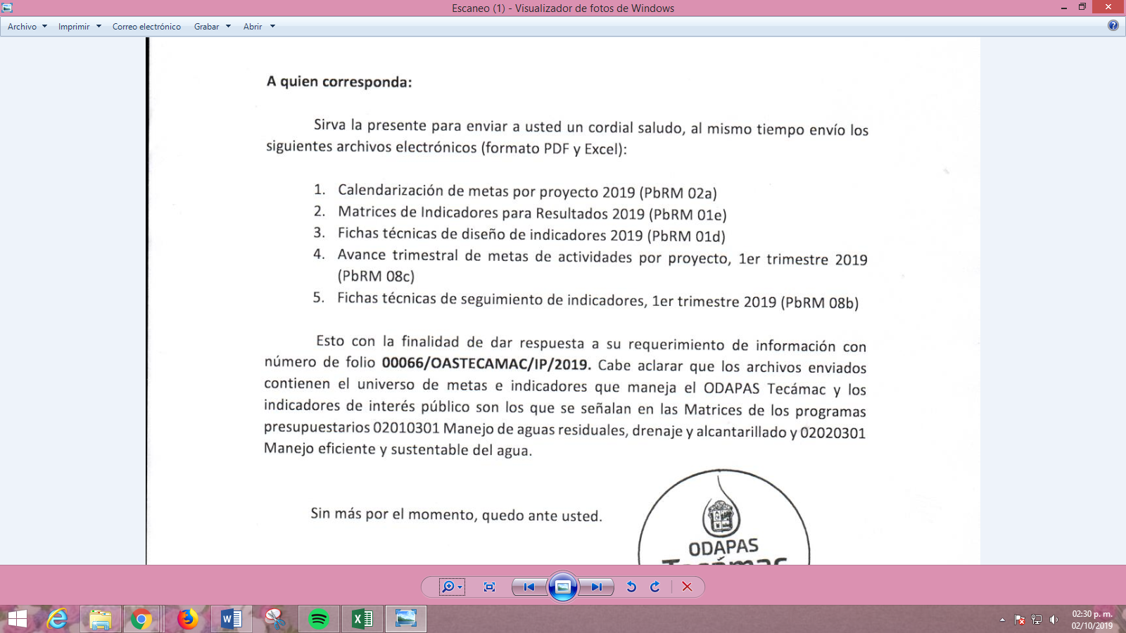
Así, dada la respuesta del SUJETO OBLIGADO el particular interpuso el recurso de revisión materia de estudio, señalando como razones o motivos de inconformidad: “…DE ACUERDO CON SU ESTRUCTURA PUBLICADA EN PORTAL DE IPOMEX DEL SUJETO OBLIGADO ODAPAS TECAMAC FALTA LA INFORMACIÓN DE LA CONTRALORIA INTERNA Y DEL AREA DE RECURSOS HUMANOS COMO ESTA SU ESTRUCTURA ORGANICA EN LA SUGUIENTE DIRECCIÓN ELECTRONICA https://www.ipomex.org.mx/ipo3/lgt/indice/OASTECAMAC/organigramas.web POR LO QUE FALTA INFORMACIÓN Y EXIJO SE ME ENTRGUE LO FALTANTE POR FAVOR YA QUE SOLICITE DE TODAS Y CADA UNA DE LA AREAS QUE CONFORMAN EL ODAPAS TECAMAC.” (Sic); por lo que, en primer término, conviene precisar que derivado de las razones y motivos de inconformidad expresados por la particular esta Ponencia Resolutora no advierte que se inconforme respecto del resto de los formatos de PbRM que le fueron entregados o del formato de los archivos; es decir, únicamente se inconformó respecto de que no se le entregara la información de las áreas administrativas de Contraloría Interna y de Recursos Humanos; por lo que, en razón de no haber expresado su intención de controvertir la totalidad de la información que le fue entregada por EL SUJETO OBLIGADO, debe entenderse que los aspectos no combatidos fueron colmados a su entera satisfacción.
Sirve de apoyo a lo anterior, por analogía la Tesis Jurisprudencial Número 3ª./J.7/91, Publicada en el Semanario Judicial de la Federación y su Gaceta bajo el número de registro 174,177, que establece lo siguiente:
“REVISIÓN EN AMPARO. LOS RESOLUTIVOS NO COMBATIDOS DEBEN DECLARARSE FIRMES. Cuando algún resolutivo de la sentencia impugnada afecta a la recurrente, y ésta no expresa agravio en contra de las consideraciones que le sirven de base, dicho resolutivo debe declararse firme. Esto es, en el caso referido, no obstante que la materia de la revisión comprende a todos los resolutivos que afectan a la recurrente, deben declararse firmes aquéllos en contra de los cuales no se formuló agravio y dicha declaración de firmeza debe reflejarse en la parte considerativa y en los resolutivos debe confirmarse la sentencia recurrida en la parte correspondiente.

Amparo en revisión 1475/2005. María del Consuelo Buendía Ramírez. 7 de diciembre de 2005. Cinco votos. Ponente: Sergio A. Valls Hernández. Secretario: Gustavo Ruiz Padilla.

Amparo en revisión 168/2006. Leticia Fernández Mañón. 1o. de marzo de 2006. Cinco votos. Ponente: Juan N. Silva Meza. Secretario: Jaime Flores Cruz.

Amparo en revisión 235/2006. Jorge González Gallegos. 15 de marzo de 2006. Cinco votos. Ponente: Juan N. Silva Meza. Secretario: Jaime Flores Cruz.

Amparo en revisión 394/2006. Elia Margarita Flores Jarquín. 29 de marzo de 2006. Unanimidad de cuatro votos. Ausente: Olga Sánchez Cordero de García Villegas. Ponente: Juan N. Silva Meza. Secretario: Jaime Flores Cruz.

Amparo en revisión 1179/2006. Ernesto Orlando Ortiz Vázquez. 16 de agosto de 2006. Cinco votos. Ponente: José de Jesús Gudiño Pelayo. Secretario: José de Jesús Bañales Sánchez.

Tesis de jurisprudencia 62/2006. Aprobada por la Primera Sala de este Alto Tribunal, en sesión de treinta de agosto de dos mil seis.”

(Énfasis añadido)
En consecuencia, el contenido de la información otorgada en respuesta a la solicitud de información y que no fue impugnada por EL RECURRENTE deben declararse consentidos; toda vez que, no se realizaron manifestaciones de inconformidad, por lo que no puede producir efectos jurídicos tendentes a revocarlos, confirmarlos o modificarlos, ya que se infiere respecto a éstos un consentimiento del hoy RECURRENTE, ante la falta de impugnación eficaz. Sirve de sustento por analogía, la tesis jurisprudencial número VI.3o.C. J/60, publicada en el Semanario Judicial de la Federación y su Gaceta bajo el número de registro 176,608 que a la letra dice:
“ACTOS CONSENTIDOS. SON LOS QUE NO SE IMPUGNAN MEDIANTE EL RECURSO IDÓNEO. Debe reputarse como consentido el acto que no se impugnó por el medio establecido por la ley, ya que si se hizo uso de otro no previsto por ella o si se hace una simple manifestación de inconformidad, tales actuaciones no producen efectos jurídicos tendientes a revocar, confirmar o modificar el acto reclamado en amparo, lo que significa consentimiento del mismo por falta de impugnación eficaz.”

(Énfasis añadido)
Bajo ese tenor, EL SUJETO OBLIGADO mediante Informe Justificado pretendió ampliar su respuesta señalando que el área de Contraloría ya no formaba parte de su estructura orgánica al haberlo establecido de este modo el Ayuntamiento mediante el Acuerdo plasmado en la segunda parte, inciso E) del Acta número SA/01/033/TEC/2019, de la que anexó la parte medular de dicha acta; asimismo, refirió que, por cuanto hacia a los indicadores del área de recursos humanos, estos ya habían sido entregados y se encontraban en el archivos denominados PbRM01e y PbRM01d.
Así, en primer término resulta procedente señalar que se obvia el análisis de la competencia por parte del SUJETO OBLIGADO, para generar, administrar o poseer la información solicitada, dado que éste ha asumido la misma, en razón de que mediante su respuesta hizo entrega de la información solicitada; razones por las cuales, aceptó poseer y administrar dicha información, en ejercicio de sus funciones de derecho público, actualizando así el supuesto jurídico, previsto en el artículo 12 de la Ley de Transparencia y Acceso a la Información Pública del Estado de México y Municipios.
Así, el estudio de la naturaleza jurídica de la información pública solicitada, tiene por objeto determinar si ésta la genera, posee o administra EL SUJETO OBLIGADO; sin embargo, en aquellos casos en que éste la asume, ello implica que la genera, posee o administra; por consiguiente, a nada práctico nos conduciría su estudio, ya que se insiste la información pública solicitada, fue asumida por EL SUJETO OBLIGADO.
Puntualizado lo anterior, es necesario referir que la controversia en el presente asunto versa en relación a que no le fue entregada la información solicitada de las áreas de Recursos Humanos y Contraloría Interna; por lo que, EL SUJETO OBLIGADO mediante Informe Justificado pretendió colmar el derecho de acceso a la información del particular al señalar que administrativamente su estructura orgánica había sido modificada por acuerdo de cabildo y que la Contraloría Interna del Ayuntamiento sería la encargada de intervenir en materia de control de los organismos descentralizados; tal y como, se advierte enseguida:


Entonces de las imágenes insertas se puede advertir que efectivamente el cabildo del Ayuntamiento aprobó la modificación a la estructura orgánica en lo que nos interesa del SUJETO OBLIGADO; por lo que, conviene señalar que de conformidad con lo establecido por la Ley de Responsabilidades Administrativas del Estado de México y Municipios, en su numeral 9, fracción V los Órganos Internos de Control Municipal y los Síndicos serán las autoridades facultadas para la aplicación de la misma, mientras que por su parte el Reglamento Interior de la Secretaría de la Contraloría, señala lo siguiente:
“Artículo 35. Los órganos internos de control, así como las Áreas de Auditoría, de Quejas y de Responsabilidades, o en su caso los servidores públicos que realicen las funciones que correspondan a dichas áreas, de las dependencias y organismos auxiliares, serán coordinados y dependerán jerárquica y funcionalmente de la Secretaría, quienes observarán las políticas, normas, lineamientos, procedimientos y demás disposiciones aplicables, así como los programas de trabajo de la Secretaría.

Artículo 36. Los órganos internos de control constituyen unidades administrativas dentro de la estructura orgánica de la Dependencia y Organismo Auxiliar en que se encuentren adscritos.

Las dependencias y organismos auxiliares proveerán, en sus respectivos ámbitos de competencia, y con cargo a sus presupuestos, los recursos que requieran los órganos internos de control para el cumplimiento de sus funciones.”

(Énfasis añadido)
De la normativa en cita se puede concluir que los órganos de control interno dependerán jerárquica y funcionalmente de la Secretaría de la Contraloría; sin embargo, orgánica y presupuestalmente dependen de la entidad administrativa a la que correspondan; es decir, en este caso si EL SUJETO OBLIGADO mediante Informe Justificado señaló que el Cabildo del Ayuntamiento de Tecámac mediante Acuerdo aprobó la modificación de la estructura orgánica del SUJETO OBLIGADO y la Contraloría Interna depende orgánicamente de dicho Ayuntamiento, es decir, sus manifestaciones constituyen una expresión en sentido negativo.
Pues al haber referido que, no era competente para conocer de la información solicitada constituye un hecho negativo como ya se refirió en líneas anteriores; por ello, si se considera el hecho negativo, es obvio que éste no puede fácticamente obrar en los archivos del SUJETO OBLIGADO, ya que no es objeto de probarse por ser lógica y materialmente imposible.
Asimismo, no se trata de un caso por el cual la negación de los hechos implique la afirmación del mismo, simplemente se está ante una notoria y evidente inexistencia fáctica de la información solicitada.
Por lo que, de conformidad con lo establecido en el artículo 12 de la Ley de la materia, los Sujetos Obligados sólo proporcionarán la información que se les requiera y que obre en sus archivos, lo que a contrario sensu significa que no están obligados a proporcionar lo que no obre en los mismos; destacando que, el Pleno de este Organismo Garante, ha sostenido que ante la presencia de un hecho negativo, resultaría innecesaria una declaratoria de inexistencia en términos de los artículos 19, 169 y 170 de la Ley de Transparencia y Acceso a la Información Pública del Estado de México y Municipios, y ante un hecho negativo resulta aplicable la siguiente tesis:
“HECHOS NEGATIVOS, NO SON SUSCEPTIBLES DE DEMOSTRACION.
Tratándose de un hecho negativo, el Juez no tiene por qué invocar prueba alguna de la que se desprenda, ya que es bien sabido que esta clase de hechos no son susceptibles de demostración.

Amparo en revisión 2022/61. José García Florín (Menor). 9 de octubre de 1961. Cinco votos. Ponente: José Rivera Pérez Campos.”
Así, al haber realizado EL SUJETO OBLIGADO un pronunciamiento, este Instituto no está facultado para manifestarse sobre la veracidad del mismo, pues no existe precepto legal alguno en la Ley de la materia que lo faculte para que vía recurso de revisión se pronuncie al respecto. Sirve de apoyo a lo anterior, por analogía, el criterio 31-10 emitido por el entonces Instituto Federal de Acceso a la Información que a la letra dice:
“El Instituto Federal de Acceso a la Información y Protección de Datos no cuenta con facultades para pronunciarse respecto de la veracidad de los documentos proporcionados por los sujetos obligados. El Instituto Federal de Acceso a la Información y Protección de Datos es un órgano de la Administración Pública Federal con autonomía operativa, presupuestaria y de decisión, encargado de promover y difundir el ejercicio del derecho de acceso a la información; resolver sobre la negativa de las solicitudes de acceso a la información; y proteger los datos personales en poder de las dependencias y entidades. Sin embargo, no está facultado para pronunciarse sobre la veracidad de la información proporcionada por las autoridades en respuesta a las solicitudes de información que les presentan los particulares, en virtud de que en los artículos 49 y 50 de la Ley Federal de Transparencia y Acceso a la Información Pública Gubernamental no se prevé una causal que permita al Instituto Federal de Acceso a la Información y Protección de Datos conocer, vía recurso revisión, al respecto.” (Sic)
Entonces, es importante señalar que, el artículo 4, párrafo segundo de la Ley de Transparencia y Acceso a la Información Pública del Estado de México y Municipios, dispone que la información generada, obtenida, adquirida, transmitida, administrada o en posesión de los Sujetos Obligados, será accesible de manera permanente a cualquier persona, privilegiando el principio de máxima publicidad de la información.

En síntesis, el derecho de acceso a la información pública se satisface en aquellos casos en que se entregue el soporte documental en que conste la información pública, toda vez que, los Sujetos Obligados no tienen el deber de generar, poseer o administrar la información pública con el grado de detalle solicitado; esto es, que no tienen el deber de generar un documento ad hoc, para satisfacer el derecho de acceso a la información pública.
De lo hasta aquí expuesto se advierte que, EL SUJETO OBLIGADO no es competente para conocer la información solicitada por la hoy RECURRENTE y ante la notoria incompetencia del SUJETO OBLIGADO, el Titular de la Unidad de Transparencia, en el ejercicio de sus atribuciones cuenta con la facultad potestativa de orientar o no al solicitante a fin de que pueda presentar su solicitud de información ante el o los Sujetos Obligados que resulten competentes; razón por la cual, EL SUJETO OBLIGADO en atención al Principio pro persona, establecido en el artículo 1 de nuestra Carta Magna, y relacionado con el diverso 8 de la Ley de Transparencia y Acceso a la Información Pública del Estado de México y Municipios, realizó la orientación correspondiente, a fin de robustecer lo anterior conviene citar el articulo 8 en comento y la tesis 1ª XXVI/2012 (10a) emitida por la Primera Sala de la Suprema Corte de Justicia de la Nación, cuyo tenor es el siguiente:
“Artículo 8. El derecho de acceso a la información o la clasificación de la información se interpretarán conforme a los principios establecidos en la Constitución Federal, los tratados internacionales de los que el Estado mexicano sea parte, la Ley General, la Constitución Local y la presente Ley.
En la aplicación e interpretación de la presente Ley deberá prevalecer el principio de máxima publicidad, conforme a lo dispuesto en la Constitución Federal, en los tratados internacionales de los que el Estado mexicano sea parte, la Ley General, la Constitución Local, así como en las resoluciones y sentencias vinculantes que emitan los órganos nacionales e internacionales especializados, favoreciendo en todo tiempo a las personas la protección más amplia, atendiendo al principio pro persona.
Para el caso de la interpretación se podrá tomar en cuenta los criterios, determinaciones y opiniones de los organismos nacionales e internacionales, en materia de transparencia y el derecho de acceso a la información.”
“Época: Décima Época
Registro: 2000263
Instancia: Primer Sala
Tipo de Tesis: Aislada
Fuente: Gaceta del Semanario Judicial de la Federación
Libro V, Febrero de 2012, Tomo 1
Materia (s): Constitucional
Tesis: 1a. XXVI/2012 (10a.)
Página: 1
PRINCIPIO PRO PERSONAE. EL CONTENIDO Y ALCANCE DE LOS DERECHOS HUMANOS DEBEN ANALIZARSE A PARTIR DE AQUÉL.
El segundo párrafo del artículo 1o. de la Constitución Política de los Estados Unidos Mexicanos, exige que las normas relativas a los derechos humanos se interpretarán de conformidad con la propia Constitución y con los tratados internacionales de los que México es parte, de forma que favorezca ampliamente a las personas, lo que se traduce en la obligación de analizar el contenido y alcance de tales derechos a partir del principio pro personae que es un criterio hermenéutico que informa todo el Derecho Internacional de los Derechos Humanos, en virtud del cual debe acudirse a la norma más amplia, o a la interpretación más extensiva cuando se trata de reconocer derechos protegidos, e inversamente, a la norma o a la interpretación más restringida cuando se trata de establecer restricciones permanentes al ejercicio de los derechos o de su suspensión extraordinaria, es decir, dicho principio permite, por un lado, definir la plataforma de interpretación de los derechos humanos y, por otro, otorga un sentido protector a favor de la persona humana, pues ante la existencia de varias posibilidades de solución a un mismo problema, obliga a optar por la que protege en términos más amplios. Esto implica acudir a la norma jurídica que consagre el derecho más extenso y, por el contrario, al precepto legal más restrictivo si se trata de conocer las limitaciones legítimas que pueden establecerse a su ejercicio. Por tanto, la aplicación del principio pro personae en el análisis de los derechos humanos es un componente esencial que debe utilizarse imperiosamente en el establecimiento e interpretación de normas relacionadas con la protección de la persona, a efecto de lograr su adecuada protección y el desarrollo de la jurisprudencia emitida en la materia, de manera que represente el estándar mínimo a partir del cual deben entenderse las obligaciones estatales en este rubro.
Amparo directo en revisión 2424/2011. Ma. Guadalupe Ruiz Dena. 18 de enero de 2012. Cinco votos. Ponente: José Ramón Cossío Díaz. Secretaria: Teresita del Niño Jesús Lúcia Segovia “ (Sic)
No obstante; si bien es cierto que EL SUJETO OBLIGADO emitió un pronunciamiento al respecto, también lo es que, lo hizo hasta la entrega del Informe Justificado, lo que no cumple con lo establecido en el artículo 167 de la Ley de Transparencia y Acceso a la Información Pública, que indica que cuando EL SUJETO OBLIGADO sea incompetente para dar contestación a la solicitud de información deberá notificar al particular y de ser el caso orientarlo con el Sujeto Obligado competente; por ello, dicha incompetencia tiene que ser aprobada por el Comité de Transparencia del SUJETO OBLIGADO en términos del artículo 49, fracciones I y II de la Ley de la materia, que literalmente señala:
“Artículo 49. Los Comités de Transparencia tendrán las siguientes atribuciones:

I. Instituir, coordinar y supervisar en términos de las disposiciones aplicables, las acciones, medidas y procedimientos que coadyuven a asegurar una mayor eficacia en la gestión y atención de las solicitudes en materia de acceso a la información;

II. Confirmar, modificar o revocar las determinaciones que en materia de ampliación del plazo de respuesta, clasificación de la información y declaración de inexistencia o de incompetencia realicen los titulares de las áreas de los sujetos obligados;”
En efecto, si EL SUJETO OBLIGADO no tiene competencia para administrar, generar o poseer la información en estudio, lo correcto es que dicha incompetencia debe ser ido confirmada, modificada o revocada por el Comité de Transparencia del SUJETO OBLIGADO en términos del precepto legal referido, razón por la cual se considera viable ordenar al SUJETO OBLIGADO realizar a través de su Comité de Transparencia, el Acuerdo mediante el cual se confirme la incompetencia declarada por el Titular de la Unidad de Transparencia, respecto a la solicitud de información presentada por la particular por cuanto hace al área de Contraloría Interna, debiendo notificarle de igual forma el Acuerdo de referencia.
Ahora bien, por cuanto hace al motivo de inconformidad consistente en que no se le entregó la información solicitada correspondiente al área de Recursos Humanos, EL SUJETO OBLIGADO mediante Informe Justificado señaló que los indicadores solicitados se encontraban en los archivos electrónicos denominados PbRM01e y PbRM01d, mismos que se inserta a continuación:

Archivo PbRM01e, Programa Presupuestario 01050206
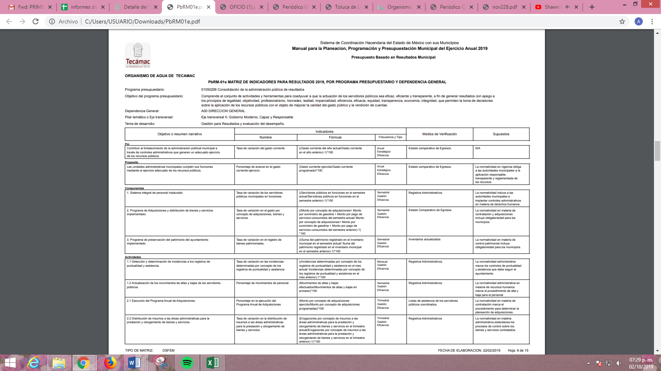

Archivo PbRM01d, Ficha Técnica de indicadores estratégicos o de gestión, porcentaje de movimientos de personal




De las imágenes insertas se puede advertir que efectivamente EL SUJETO OBLIGADO hizo entrega de los PbRM proporcionando los indicadores del área de Recursos Humanos correspondientes al primer trimestre de 2019 solicitados; por lo que, al haber realizado EL SUJETO OBLIGADO un pronunciamiento respecto de este punto, es que se tiene por colmado el derecho de acceso a la información del solicitante respecto de este punto; aunado a que este Instituto no está facultado para manifestarse sobre la veracidad del mismo, pues no existe precepto legal alguno en la Ley de la materia que lo faculte para que vía recurso de revisión se pronuncie al respecto; sirviendo de sustento el criterio 31-10 emitido por el entonces Instituto Federal de Acceso a la Información insertó en párrafos anteriores.
Atento a lo anterior, se califica de parcialmente fundadas las razones o motivos de inconformidad expuestas por el hoy RECURRENTE; por lo que, resulta procedente de conformidad con el artículo 186 fracción III de la Ley de Transparencia y Acceso a la Información Pública del Estado de México y Municipios, MODIFICAR la respuesta proporcionada por EL SUJETO OBLIGADO y se le ordena atienda la solicitud de información 00066/OASTECAMAC/IP/2019, haciendo entrega del Acuerdo de Incompetencia que ha quedado precisado.
Así, con fundamento en lo prescrito en los artículos 5, párrafos vigésimo segundo, vigésimo tercero y vigésimo cuarto, fracciones IV y V de la Constitución Política del Estado Libre y Soberano de México y los artículos 2, fracción II, 9, 29, 36, fracciones I y II, 176, 178, 179, 181, 185, fracción I, 186 y 188 de la Ley de Transparencia y Acceso a la Información Pública del Estado de México y Municipios, este Pleno:
RESUELVE
PRIMERO. Resultan parcialmente fundadas las razones o motivos de inconformidad planteadas por EL RECURRENTE, en términos del Considerando QUINTO de la presente resolución.
SEGUNDO. Se MODIFICA la respuesta otorgada por EL SUJETO OBLIGADO a la solicitud de información 00066/OASTECAMAC/IP/2019 y se le ordena en términos del Considerando QUINTO de la presente resolución, entregue al RECURRENTE vía SAIMEX, lo siguiente:
“El Acuerdo que emita el Comité de Transparencia mediante el que confirme la declaratoria de incompetencia del SUJETO OBLIGADO respecto de la información solicitada referente a la Contraloría Municipal.”
TERCERO. Notifíquese al Titular de la Unidad de Transparencia del SUJETO OBLIGADO, para que conforme a los artículos 186, último párrafo y 189, párrafo segundo de la Ley de Transparencia y Acceso a la Información Pública del Estado de México y Municipios, dé cumplimiento a lo ordenado dentro del plazo de diez días hábiles, debiendo informar a este Instituto en un plazo de tres días hábiles siguientes sobre el cumplimiento dado a la presente resolución.
CUARTO. Notifíquese al RECURRENTE la presente resolución.
QUINTO. Hágase del conocimiento del RECURRENTE que de conformidad con lo establecido en el artículo 196 de la Ley de Transparencia y Acceso a la Información Pública del Estado de México y Municipios, podrá impugnar la presente resolución vía Juicio de Amparo en los términos de las leyes aplicables.
Se dejan a salvo los derechos del Recurrente a efecto de que emita las solicitudes de acceso a la información que considere ante el Sujeto Obligado competente.
ASÍ LO RESUELVE, POR UNANIMIDAD DE VOTOS EL PLENO DEL INSTITUTO DE TRANSPARENCIA, ACCESO A LA INFORMACIÓN PÚBLICA Y PROTECCIÓN DE DATOS PERSONALES DEL ESTADO DE MÉXICO Y MUNICIPIOS, CONFORMADO POR LOS COMISIONADOS ZULEMA MARTÍNEZ SÁNCHEZ; EVA ABAID YAPUR; JOSÉ GUADALUPE LUNA HERNÁNDEZ EMITIENDO VOTO PARTICULAR; JAVIER MARTÍNEZ CRUZ Y LUIS GUSTAVO PARRA NORIEGA; EN LA TRIGÉSIMA SÉPTIMA SESIÓN ORDINARIA CELEBRADA EL DÍA NUEVE DE OCTUBRE DE DOS MIL DIECINUEVE, ANTE EL SECRETARIO TÉCNICO DEL PLENO, ALEXIS TAPIA RAMÍREZ.
Zulema Martínez Sánchez
Comisionada Presidenta
(RÚBRICA)
Eva Abaid Yapur  Comisionada  (RÚBRICA) | José Guadalupe Luna Hernández  Comisionado  (RÚBRICA)
Javier Martínez Cruz  Comisionado  (RÚBRICA) | Luis Gustavo Parra Noriega  Comisionado  (RÚBRICA)
Alexis Tapia Ramírez
Secretario Técnico del Pleno
(RÚBRICA)

Esta hoja corresponde a la resolución de fecha nueve de octubre de dos mil diecinueve, emitida en el recurso de revisión número 06257/INFOEM/IP/RR/2019.
YSM/AMV

Artículo 9. En el ámbito de su competencia, son autoridades facultadas para aplicar la presente Ley: … V. Los síndicos municipales y el órgano de contraloría interna municipal.
“Artículo 4. … Toda la información generada, obtenida, adquirida, transformada, administrada o en posesión de los sujetos obligados es pública y accesible de manera permanente a cualquier persona, en los términos y condiciones que se establezcan en los tratados internacionales de los que el Estado mexicano sea parte, en la Ley General, la presente Ley y demás disposiciones de la materia, privilegiando el principio de máxima publicidad de la información. Solo podrá ser clasificada excepcionalmente como reservada temporalmente por razones de interés público, en los términos de las causas legítimas y estrictamente necesarias previstas por esta Ley ...” (Énfasis añadido)

